**Техническое задание**

На доработку ПО к поставляемому комплексу для анализа вибрации

1**. Требования к основным функциям ПО**

- Настройка параметров комплекса для проведения испытаний;

- Расчет спектра сигнала полученного сигнала, поиск собственных частот лопаток по заданным условиям;

- Ведение БД параметров испытываемых лопаток, а также их спектров полученных в результате испытаний;

- Загрузка из БД параметров настройки системы и параметров лопаток;

- Формирования протоколов (отчета) по заданным шаблонам на комплект лопаток с разбраковкой. Протоколы на каждый комплект лопаток должны сохраняться в виде файла в формате Excеl и размещаться в папке *…/изделие/номер ступени/номер чертежа*, имя файла протокола должно содержать дату проведения испытаний.

- Возможность продолжения приема ранее начатого комплекта лопаток, прекращенная по каким - либо причинам. В результате должен формировать единый протокол испытаний на весь комплект. В этом случае должны указываться две даты испытаний – начало и конец.

- Должны быть меню для ввода настроек прибора (возможность задания настроек по умолчанию) и параметров лопаток;

- Должно быть предусмотрено два режима работы: обычный и расширенный.

• Обычный предназначен для проведения испытаний лопаток контролерами во время сдачи продукции. В этом режиме используются соответствующие шаблоны протоколов испытаний, для лопаток у которых количество тонов лопатки один или два – «протокол вибрации лопаток на 2 тона», если количество тонов лопатки – 3, то используется «протокол вибрации лопаток на 3 тона» приложение №1, выбор протокола должен производиться автоматически на основе указанных параметров лопатки. В шаблонах ячейки, выделенные зеленым цветом, заполняются во время формирования протокола, ячейки на отмеченные цветом заполняются по итогам других испытаний лопаток;

• Расширенный - для конструкторов, добавляется возможность усреднения результатов испытания по трем испытаниям и выводится дополнительное окно со значением декремента затухания для первого тона. Для печати результатов используется «шаблон отчета для конструкторов» приложение №2.

- Должна быть предусмотрена возможность загрузки сохраненных данных испытаний для проведения детального анализа любой лопатки, которая проходила испытания: просмотр частотного спектра лопатки с определением частоты и амплитуды в любой точке спектра.

- Контроль работоспособности измерительного канала – режим осциллографа, отображение входного сигнала в виде осциллограммы в реальном времени.

- Старт начала анализа сигнала в соответствии с выбранным режимом: сигнал по каналу молотка или по превышению заданного порогового уровня сигнала.

**2. Вводимые параметры**.

После загрузки программы должно отображаться имя для ввода параметров настройки системы измерения и параметров лопатки.

2.1 Среди пунктов меню параметров настройки системы должны быть пункты:

- задание порогового уровня сигнала, после превышения заданного уровня сигналом начинается процесс захвата сигнала для анализа вибрации;

- выбора поддиапазона измеряемых частот. Поддиапазоны частот приведены в таблице №1. Поддиапазоны с №1 по №5 указаны в соответствии с частотами собственных колебаний выпускаемых лопаток

Таблица №1

|  |  |  |
| --- | --- | --- |
| № поддиапазона | частота начала поддиапазона, Гц | частота конца поддиапазона, Гц |
| 1 | 10 | 300 |
| 2 | 100 | 400 |
| 3 | 300 | 900 |
| 4 | 700 | 2000 |
| 5 | 1000 | 4000 |
| 6 | 10 | 1000 |
| 7 | 4000 | 10000 |

2.2 Меню параметров лопатки должны быть предусмотрены следующие пункты:

- ручной ввод параметров лопатки – при выборе этого пункта отображается таблица для ввода параметров;

- загрузить параметры лопатки из БД – открывается проводник в котором отображаются файлы с сохраненными параметрами лопаток, либо список для выбора, в зависимости как будет организована БД;

- продолжить ранее начатый комплект – загружаются параметры лопаток предыдущего испытания, а результаты испытаний добавляются к ранее сохраненным;

- чек-бокс – обычный режим/расширенный, по умолчанию – обычный режим.

2.3 Вводимые параметры лопаток

Данные вводимые на перед испытанием комплекта лопаток (ступени) указаны в таблице №2. Форма для ввода данных разделяется на обязательные для ввода параметры, так и необязательные. Ввод обязательные параметры запрещается игнорировать. Обязательные параметры должны сохраняться библиотеке типов лопаток, для последующей автоматической загрузке параметров, а не вводить заново вручную.

Таблица №2

|  |  |  |  |  |  |
| --- | --- | --- | --- | --- | --- |
| Дата* | 02.04.2025 18-18 | | | | Обязательные для заполнения |
| изделие | ГТЭ-170.1 | | | |
| ступень | 1 | | | |
| чертеж лопатки | 62.403-0010.001 | | | |
| исполнитель | ведущий инспектор Беляева Е.П. | | | |
| подразделение | ДК\УТК\ОТК производства турбинных лопаток | | | |
| искомых тонов (всего) | 5 | | | |
| № контролируемого тон** | | 1 | 2 | 3 |
| минимальный допуск, Fmin, Гц | | 85 | 175 |  |
| максимальный допуск, Fmax, Гц | | 105 | 215 |  |
| тип изделия (тип турбины) | ГТУ | | | | Не обязательные для заполнения |
| узел изделия | турбина | | | |
| деталь узла | рабочая лопатка | | | |
| зажим | 123456 | | | |
| усилие затяжки, бар | 120 | | | |
| проект/СПП/наряд | G-220625-01 | | | |
| число лопаток | 3 | | | |
| примечание | лопатки НИОКР для ЦКТИ | | | |
| доп. поле | Доп | | | |

Примечание:

* - заполняется автоматически, используется системная дата.

** число контролируемых тонов определяется автоматически и должно соответствовать числу тонов с заполненными значениями допусков частот Fmin и Fmax. Заполнен должен как минимум один тон. Контролируемый тон ищется в интервале частот от 0,9* Fmin до 1,1* Fmax, для соответствующего номера тона (зачем 0,9 и 1,1??? Почему не абсолютные значения?). Что такое найденный тон на спектре? Это максимальное значение которое превысило порог? Порог задается в процентах/ децибелах от силы удара? Может определять по передаточной характеристике?

**3. Проведение испытаний**.

3.1 Во время испытаний в обычном режиме на экране отображаются:

- меню управления испытаниями;

- окно со спектром сигнала;

- таблица тонов.

3.1.1 Меню управления испытаниями содержит следующие элементы:

- старт испытания – после выбора этого пункта прибор переходит в ожидание синхросигнала или по превышению значения амплитуды сигнала датчика заданного значения уровня порога (в зависимости от выбранной настройки). При возникновении одного из указанных событий начинается обработка поступающего сигнала с датчика.

- контроль измерительного тракта – при выборе этого пункта на экране должна отображаться осциллограмма сигнала, возможный вид приведен на рисунке №1.

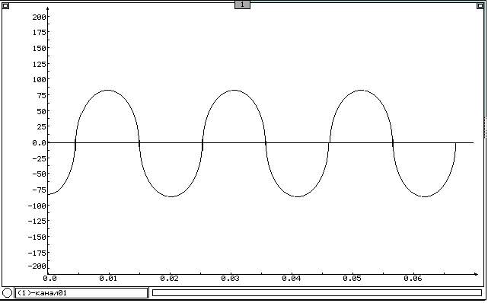

Рисунок №1

- ввод номера лопатки – при выборе этого пункта открывается окно для ввода номера лопатки. При сохранении номера лопатки также сохраняются полученные значения тонов лопатки и спектр сигнала лопатки;

- печать протокола – при выборе данного пункта формируется протокол испытаний на основе соответствующего шаблона, в который заносятся результаты испытаний лопаток принимаемого комплекта с указанием забракованных лопаток;

- Закончить испытания – выход из режима испытаний, если изменялись параметры лопаток, то должен отобразиться запрос на сохранение новых параметров в БД – сохранить параметры «Да» или «Нет», сохраняются для последующей загрузки только параметры обязательные для ввода см. таблицу №1

3.1.2. Окно со спектром сигнала представляет диаграмму спектра частот лопатки, по горизонтальной оси отображается частота, а по вертикальной – значение амплитуды данной составляющей. Примерный вид приведен на рисунке №2.

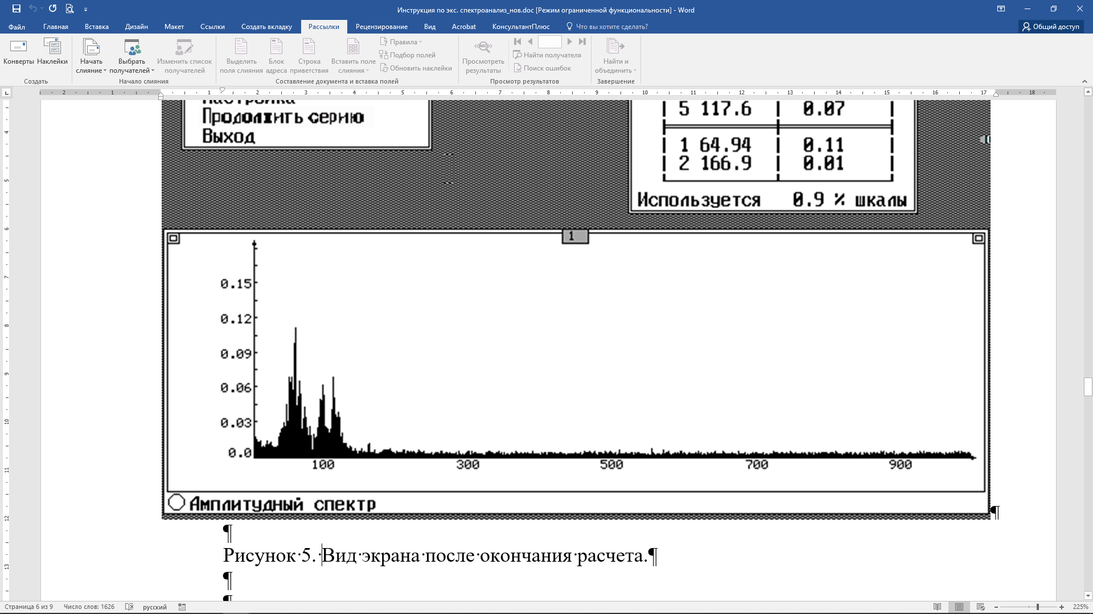

Рисунок №2

3.1.3. Таблица тонов – отображается виде таблицы состоящей из двух частей: верхней и нижней, верхней части отображаются значение частот тонов и их значений в заданном диапазоне и количестве указанном в настройках (количество контролируемых тонов), в нижней части таблицы должны отображать значения искомых тонов, частоты которых указываются на конкретный тип лопатки. Пример: параметры лопатки – количество контролируемы тонов – 5, количество искомых тонов – 2, примерный вид в таблице №3.

Что такое значение?

Таблица №3

|  |  |  |
| --- | --- | --- |
| № | контролируемые | |
| Частота, Гц | Значение |
| 1 | 50 | 20 |
| 2 | 57 | 68 |
| 3 | 102 | 31 |
| 4 | 130 | 51 |
| 5 | 206 | 12 |
| № | искомые | |
| 1 | 57 | 68 |
| 2 | 130 | 51 |

3.2 Во время испытаний в расширенном режиме на экране добавляется дополнительная информация отображаются:

- окно с осциллограммой сигнала;

- значение декремента затухания для первого тона;

3.2.1 Появляется возможность анализа полученного спектра. При указании мышкой на тот или максимум отображаются значения его частота и амплитуда.

Разработал

Главный специалист по СИ А.Н. Митин